Лабораторная работа 6
Вычислительные операции с двоичными числами
Исследование работы двоичного сумматора
Богдан Юдинцев
ИТС 17, подгруппа 2
Вариант 2

Цель работы
Исследовать четырёхразрядный сумматор CD4008 (К561ИМ1), выполнить сложение и вычитание двоичных чисел по варианту 2.

Сложение двоичных чисел
Сумматор вычисляет A + B + CIN. Четыре младших разряда образуют S3…S0, старший перенос выводится на COUT. По варианту 2 выполняются два сложения.
Задание | A | B | CIN | S3…S0 | COUT
1 | 1001 | 0101 | 1 | 1111 | 0
2 | 0100 | 1001 | 0 | 1101 | 0
1) 9 + 5 + 1 = 15 = 1111₂.
2) 4 + 9 + 0 = 13 = 1101₂.
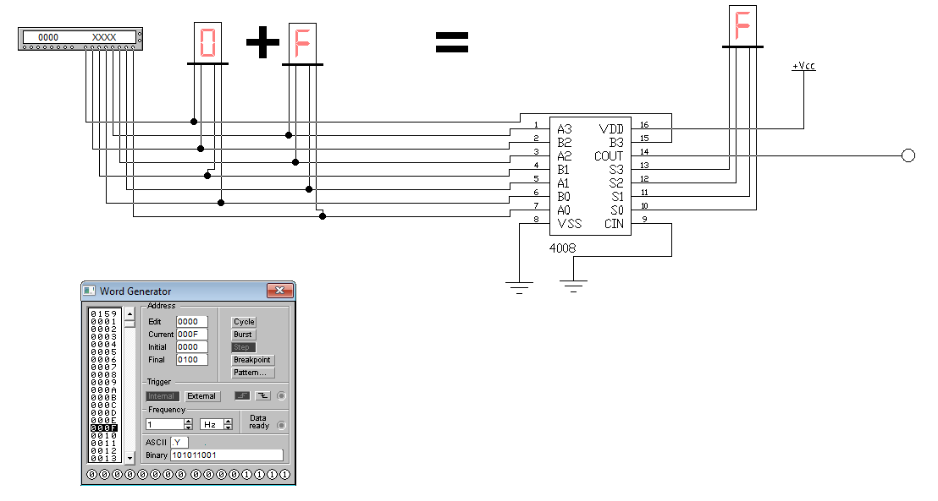
Рисунок 1 - Исходный снимок схемы сумматора в Electronics Workbench
На сохранённом снимке отображается 0 + F = F, а CIN соединён с землёй. Этот снимок показывает исходную схему и не подтверждает первое сложение варианта с CIN = 1.

Вычитание двоичных чисел
Вычитание выполняется сложением с дополнительным кодом: A − B = A + ¬B + 1. Инверторы подключаются к вычитаемому B, вход CIN устанавливается в 1.
A − B | A | B | ¬B | Результат | COUT
6 − 4 | 0110 | 0100 | 1011 | 0010 | 1
5 − 6 | 0101 | 0110 | 1001 | 1111 | 0
6 − 4 = 2 = 0010₂. Для 5 − 6 получаем −1, который в четырёхбитном дополнительном коде представлен как 1111₂. При такой схеме COUT = 0 означает заём.
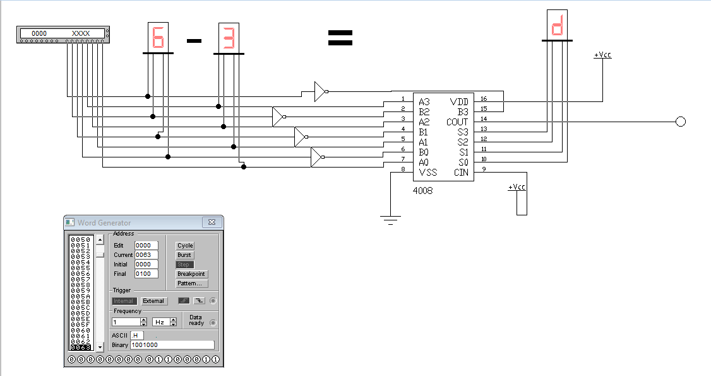
Рисунок 2 - Исходный снимок схемы вычитателя в Electronics Workbench
На сохранённом снимке инвертируются входы A, поэтому фактически вычисляется B − A. При показанных числах 6 и 3 получается 3 − 6 = −3 = 1101₂ = D₁₆. Для реализации A − B необходимо перенести инверторы на входы B и повторить опыты с числами варианта.

Вывод
Рассчитаны два сложения и два вычитания варианта 2. Показано получение отрицательного результата в дополнительном коде. Для экспериментального подтверждения расчётов требуется повторный запуск с исправленным подключением вычитателя и заданными входными комбинациями.

